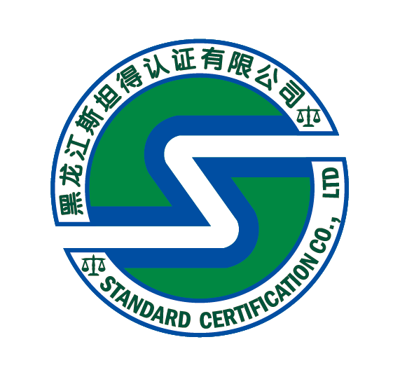

有机产品认证申请书

□初次 □再认证 □补充检查 □扩大 □非例行 □其他：

申请单位：
序 号：

我组织已充分了解相关法律法规及你公司的认证要求，自愿向你公司提出认证申请，保证申请书填写内容及所附材料属实，并且在现场审核时向你公司提供所需的真实有效的信息。

法定代表人（负责人）：
年 月 日
（公章）

黑龙江斯坦得认证有限公司
地址：黑龙江省哈尔滨市南岗区哈西大街948号 邮编：150088
官网：www.斯坦得.com/www.standard.com E-mail：hljstd@163.com
有机产品认证申请书

1、申请单位基本情况
申请单位中文名称
申请单位英文名称
统一社会信用代码
经济类型* |  |  |  |  | 企业类型*
注册办公地址
邮政编码 |  |  |  | 电话 |  |  |  | 传真
电子信箱 |  |  |  |  |  |  | 网址
法定代表人姓名 |  |  | 职务 |  |  | 电话号码 |  |  | 手机号码
联系人姓名 |  |  | 职务 |  |  | 电话号码 |  |  | 手机号码
证书、合同、发票邮寄地址
注：1.“经济类型”指“国有”“股份制”“私营”等。
2.“企业类型”指“种植业”“养殖业”“水产业”“加工业”。

2、申请认证产品基本情况
农场/基地名称
英文名称 |  | ----
农场/基地地址
英文地址 |  | ------
联 系 人 |  |  |  |  |  | 职务 |  |  |  |  |  |  |  | 电话
加工厂名称
英文名称 |  | ------
加工厂地址
英文地址 |  | ------
联 系 人 |  |  |  | 职务 |  |  |  |  |  |  |  |  | 电话
认证用标准 |  | □ 有机产品认证实施规则  □ GB/T19630-2019 有机产品 生产、加工、标识与管理体系要求
生产情况 |  | 是否存在平行生产 □是 □否
认证状态 |  | □有机产品 □有机转换产品（□第一年 □第二年 □第三年）
认证类别 |  | □种植 （□作物栽培 □食用菌栽培 □野生采集）  □养殖 □加工
非申请认证产品 |  | 无 |  |  |  |  |  |  | 非有机方式  生产的产品
认证产品信息
产品名称 | 商品名称 |  | 有机产品 |  |  |  |  | 有机转换产品
产品名称 |  |  |  |  |  |  |  | 转换期第一年 |  |  |  | 转换期第二年 |  |  |  |  |  |  | 转换期第三年
产品名称 |  |  | 面积/数量  （亩/头/只） |  | 总产量  （吨） |  |  | 亩/头/只 |  |  | 吨 | 亩/头/只 |  |  |  | 吨 |  |  | 亩/头/只 | 吨
1
2
3
4
注：1. 如产品较多，请另附表格。
2.“产品名称”须与国家认监委公布的《有机产品认证目录》中相应的“产品名称”保持一致，“商品名称”指产品销售包装上使用的商品的称呼。
3. 如申请缩短或免除转换期，请另填写《缩短、免除转换期申请书》。

3、其他信息
3.1 体系文件发布运行的时间：
3.2 预计审核时间：
3.3如接受过咨询服务，请注明：
咨询单位名称：
咨询组成员名单：
3.4 能否安排在周六、周日进行现场检查：□是□否；
工作时间：上午： 下午：
是否轮班：□是 □否；轮班制数：
现场检查所用语言：□中文□英文其它：
是否需要预审：□否□是 时间安排：
3.5 申请和获得其它认证的情况（□否 □是 如果是请描述）：
证书类型 | 颁证机构 | 证书有效期 | 其他
3.6其他需要说明的问题

4、请申请人按照《有机产品认证（再认证）文件资料清单》提供相关材料。

